

**Об утверждении регламента государственной услуги "Прохождение предварительных обязательных медицинских осмотров"**

***Утративший силу***

Постановление акимата Южно-Казахстанской области от 12 февраля 2018 года № 47. Зарегистрировано Департаментом юстиции Южно-Казахстанской области 6 марта 2018 года № 4465. Утратило силу постановлением акимата Туркестанской области от 11 февраля 2021 года № 34

      Сноска. Утратило силу постановлением акимата Туркестанской области от 11.02.2021 № 34 (вводится в действие по истечении десяти календарных дней после дня его первого официального опубликования).

      В соответствии с пунктом 2 статьи 27 Закона Республики Казахстан от 23 января 2001 года "О местном государственном управлении и самоуправлении в Республике Казахстан", пунктами 1 и 3 статьи 16 Закона Республики Казахстан от 15 апреля 2013 года "О государственных услугах" акимат Южно-Казахстанской области ПОСТАНОВЛЯЕТ:

      1. Утвердить регламент государственной услуги "Прохождение предварительных обязательных медицинских осмотров" согласно приложению к настоящему постановлению.

      2. Государственному учреждению "Аппарат aкима Южно-Казахстанской области" в порядке, установленном законодательными актами Республики Казахстан, обеспечить:

      1) государственную регистрацию настоящего постановления в территориальном органе юстиции;

      2) в течение десяти календарных дней со дня государственной регистрации настоящего постановления направление его копии в бумажном и электронном виде на казахском и русском языках в Республиканское государственное предприятие на праве хозяйственного ведения "Республиканский центр правовой информации" для официального опубликования и включая в Эталонный контрольный банк нормативных правовых актов Республики Казахстан;

      3) в течение десяти календарных дней после государственной регистрации настоящего постановления напрвление его копии на официальное опубликование в периодические печатные издания, распространяемые на территории Южно-Казахстанской области;

      4) размещение настоящего постановления на интернет-ресурсе акимата Южно-Казахстанской области после его официального опубликования.

      3. Контроль за исполнением настоящего постановления возложить на заместителя акима области Джамалова Б.С.

      4. Настоящее постановление вводится в действие по истечении десяти календарных дней после его первого официального опубликования.

|  |  |
| --- | --- |
| *Аким области* | *Ж.Туймебаев* |
| *Усербаев А.Ш.* |
| *Тургумбеков А.Е.* |
| *Джамалов Б.С.* |
| *Садыр Е.А.* |
| *Садибеков У.* |
| *Сарсембаев Т.К.* |
| *Сабитов А.С.* |
| *Тасыбаев А.Б.* |

|  |  |
| --- | --- |
|  | Приложение к постановлению акимата Южно-Казахстанской области от "12" февраля 2018 года № 47 |

**Регламент государственной услуги "Прохождение предварительных обязательных медицинских осмотров"**

**Раздел 1. Общие положения**

      1. Государственная услуга "Прохождение предварительных обязательных медицинских осмотров" (далее – государственная услуга) оказывается медицинскими организациями (далее – услугодатель).

      Прием документов и выдача результатов оказания государственной услуги осуществляется через услугодателя.

      2. Форма оказания государственной услуги – бумажная.

      3. Результат оказания государственной услуги – медицинская справка услугодателя (далее – Справка) по форме № 086/у, утвержденной приказом исполняющего обязанности Министра здравоохранения Республики Казахстан от 23 ноября 2010 года № 907 "Об утверждении форм первичной медицинской документации организаций здравоохранения", подписанная первым руководителем услугодателя или заверенная электронной цифровой подписью первого руководителя услугодателя.

      Справка выдается по форме согласно приложению к стандарту государственной услуги, утвержденному приказом Министра здравоохранения и социального развития Республики Казахстан от 27 апреля 2015 года № 272 "Об утверждении стандартов государственных услуг в области здравоохранения" (далее – Стандарт), подписанная руководителем услугодателя.

      При непосредственном обращении к услугодателю предоставляется возможность выбрать свободное время врачей, рентгенологического (флюорографического) обследования и лабораторных исследований согласно графику работы врачей, утвержденному услугодателем.

      Форма предоставления результата оказания государственной услуги – бумажная.

**Раздел 2. Описание порядка действий структурных подразделений (работников) услугодателя в процессе оказания государственной услуги**

      4. Основанием для начала процедуры (действия) по оказанию государственной услуги является обращение услугополучателя к услугодателю с предоставлением пакета документов (далее – пакет документов), указанных в пункте 9 Стандарта.

      5. Содержание каждой процедуры (действия), входящей в состав процесса оказания государственной услуги, длительность его выполнения:

      1) медицинская сестра кабинета медицинских осмотров рассматривает пакет документов для оказания государственной услуги и направляет услугополучателя к специалистам, 15 (пятнадцать) минут.

      Результат процедуры (действия) – направление услугополучателя к специалистам;

      2) специалисты рассматривают пакет документов, проводят осмотр, подписывают проект результата оказания государственной услуги и передают медицинской сестре кабинета медицинских осмотров, в течение 1 (одного) рабочего дня.

      Результат процедуры (действия) – подписанный проект результата оказания государственной услуги;

      3) медицинская сестра кабинета медицинских осмотров осуществляет регистрацию результата оказания государственной услуги в журнале регистрации оказания государственной услуги, заверяет результат оказания государственной услуги печатью услугодателя и выдает его услугополучателю, 15 (пятнадцать) минут.

      Результат процедуры (действия) – выданный результат оказания государственной услуги.

**Раздел 3. Описание порядка взаимодействия структурных подразделений (работников) услугодателя в процессе оказания государственной услуги**

      6. Перечень структурных подразделений (работников) услугодателя, которые участвуют в процессе оказания государственной услуги:

      1) медицинская сестра кабинета медицинских осмотров;

      2) специалисты.

      7. Описание последовательности процедур (действий) между структурными подразделениями (работниками) с указанием длительности каждой процедуры (действия):

      1) медицинская сестра кабинета медицинских осмотров рассматривает пакет документов для оказания государственной услуги и направляет услугополучателя к специалистам, 15 (пятнадцать) минут;

      2) специалисты рассматривают пакет документов, проводят осмотр, подписывают проект результата оказания государственной услуги и передают медицинской сестре кабинета медицинских осмотров, в течение 1 (одного) рабочего дня;

      3) медицинская сестра кабинета медицинских осмотров осуществляет регистрацию результата оказания государственной услуги в журнале регистрации оказания государственной услуги, заверяет результат оказания государственной услуги печатью услугодателя и выдает его услугополучателю, 15 (пятнадцать) минут.

**Раздел 4. Описание порядка взаимодействия с "Государственной корпорацией "Правительство для граждан" и (или) иными услугодателями, а также порядка использования информационных систем в процессе оказания государственной услуги**

      8. Государственная услуга через Департамент "Центр обслуживания населения" – филиал некоммерческого акционерного общества "Государственная корпорация "Правительство для граждан" по Южно-Казахстанской области и веб-портал" электронного правительства" не оказывается. Подробное описание последовательности процедур (действий), взаимодействий структурных подразделений (работников) услугодателя в процессе оказания государственной услуги, а также описание порядка взаимодействия с иными услугодателями и (или) "Государственной корпорацией "Правительство для граждан" и порядка использования информационных систем в процессе оказания государственной услуги отражается в справочнике бизнес-процессов оказания государственной услуги согласно приложению к настоящему Регламенту.

|  |  |
| --- | --- |
|  | Приложение к регламенту государственной услуги "Прохождение предварительных обязательных медицинских осмотров" |

**Справочник бизнес-процессов оказания государственной услуги "Прохождение предварительных обязательных медицинских осмотров"**

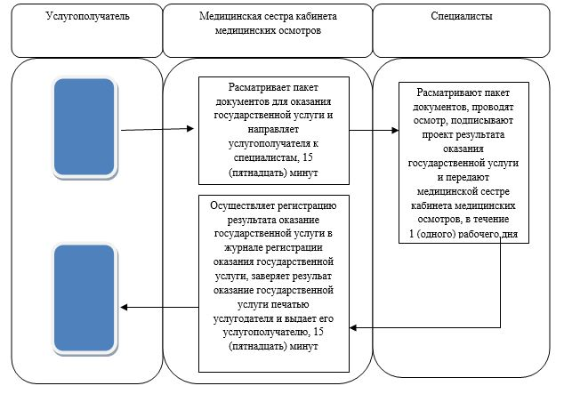

© 2012. РГП на ПХВ «Институт законодательства и правовой информации Республики Казахстан» Министерства юстиции Республики Казахстан